Můj měsíční plán
Říjen
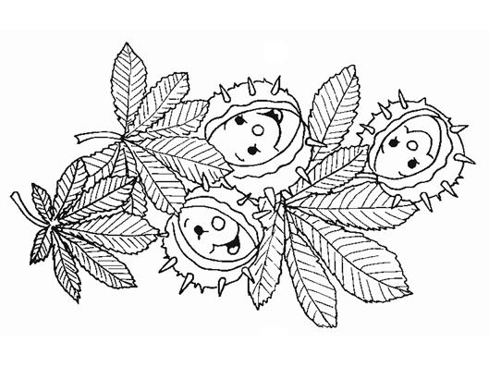
Třída: 3.
Jméno:
PŘEDMĚT | CO SE NAUČÍM | ☺ | ☹
Matematika | - Malá násobilka  - Násobení a dělení čísly 1, 2, 3, 4, 5  - Násobení a dělení čísly 6, 7  - Slovní úlohy  - Sudé a liché číslo  - Číselné řady  - Orientace v čase  - Geometrie:  - Kreslení a rýsování (čára křivá, přímá a lomená)  - Rovinné útvary
Český jazyk | - Psaní souhlásek uvnitř a na konci slov  Slovo a skutečnost, význam slov:  - Slova souznačná  - Slova protikladná  - Slova nadřazená, podřazená, souřadná  - Slova mnohoznačná, jednoznačná  - Slova citově zabarvená  - Slova příbuzná  Sloh:  - Dokončení příběhu, vyprávění, rozhovory  Domácí úkol: Hlasité čtení (čtení mamince, babičce, …)
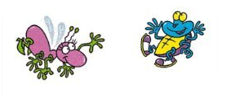  Angličtina | - Lesson 2 – The TV show  - Otázky a odpovědi týkající se barev, věku, osobních údajů  - Rozhovor: What colour´s th …? How old are you?...  - Psaní názvů barev a čísel  - Čísla 13 - 20  - Písně, hry, hraní rolí  - Malý testík lekce č. 1  POZOR: Také doma si procvičuj zadaná slovíčka písemně!
  Prvouka | - Téma: Domov  - Obec  - Naše vlast – Česká republika  - Jsme Evropané  - Krajina v okolí domova  - Orientace v krajině  Budou přidávána témata související s pobytem v přírodě.
^{DŮLEŽITÉ INFORMACE}  ^{Co nás čeká?} | - 7.10. – Beseda o knihách s dobrodružným hrdinou – Knihovna Manětín – pro 3. – 5. ročník  - 8.10. – Logoped ve škole od 8.00, pokud máte zájem, prosíme o domluvu času vyšetření  - 11.10. – vystoupení na setkání seniorů na sále Hostince Na radnici v 17. hod. (čas setkání bude upřesněn)  - 19.10. – vycházka na Podzimní výstavu na Hradě  - 25.10. – Beseda se spisovatelkou Ivonou Březinovou na téma „Jak se píše kniha“  - 29. a 30.10. – Podzimní prázdniny  - 1.11. – „Strašidelná škola“ – můžeš tento den přijít do školy ve strašidelném kostýmu  DRAKIÁDA – PŘIPRAV SI DRAKA, TERMÍN BUDE UPŘESNĚN

^{Ukaž co dokážeš,}  ^{co umíš,}  ^{co se naučíš,}  ^{co zjistíš,}  ^{co máš rád…} | Nezapomeň :  V tomto školním roce se těšíme na vše, co nám budeš chtít ukázat, co děláš rád/a, co čteš rád/a, co umíš, koho nám přivedeš na návštěvu, na nápady, kterými nás překvapíš ….  Jak daleko se Tvůj šneček dostane, je jen na Tobě.  (prezentace, fotografie, vyprávění, knihy, pokusy, zajímavosti, besedy,…) | 

